

**Қарағанды облысы әкімдігінің "Туризм саласындағы мемлекеттік көрсетілетін қызметтер регламенттерін бекіту туралы" 2015 жылғы 09 қыркүйектегі № 52/04 қаулысына өзгеріс енгізу туралы**

***Күшін жойған***

Қарағанды облысының әкімдігінің 2019 жылғы 22 қазандағы № 59/04 қаулысы. Қарағанды облысының Әділет департаментінде 2019 жылғы 25 қазанда № 5506 болып тіркелді. Күші жойылды - Қарағанды облысының әкімдігінің 2020 жылғы 24 шілдедегі № 47/02 қаулысымен

      Ескерту. Күші жойылды - Қарағанды облысының әкімдігінің 24.07.2020 № 47/02 (алғашқы ресми жарияланған күнінен бастап күнтізбелік он күн өткен соң қолданысқа енгізіледі) қаулысымен.

      Қазақстан Республикасының "Қазақстан Республикасындағы жергілікті мемлекеттік басқару және өзін-өзі басқару туралы" 2001 жылғы 23 қаңтардағы, "Мемлекеттік көрсетілетін қызметтер туралы" 2013 жылғы 15 сәуірдегі Заңдарына, "Туризм саласындағы мемлекеттік көрсетілетін қызметтердің стандарттарын бекіту туралы" Қазақстан Республикасы Инвестициялар және даму министрінің 2015 жылғы 28 сәуірдегі № 495 бұйрығына өзгерістер енгізу туралы" Қазақстан Республикасы Мәдениет және спорт министрінің 2019 жылғы 18 сәуірдегі № 105 бұйрығына (Нормативтік құқықтық актілерді мемлекеттік тіркеу тізілімінде № 18559 тіркелген), сәйкес Қарағанды облысының әкімдігі ҚАУЛЫ ЕТЕДІ:

      1. "Туризм саласындағы мемлекеттік көрсетілетін қызметтер регламенттерін бекіту туралы" Қарағанды облысы әкімдігінің 2015 жылғы 9 қыркүйектегі № 52/04 қаулысына (Нормативтік құқықтық актілерді мемлекеттік тіркеу тізілімінде № 3453 болып тіркелген, "Әділет" ақпараттық-құқықтық жүйесінде 2015 жылдың 28 қазанында, "Индустриальная Караганда" 2015 жылдың 31 қазанында № 153-154 (21904-21905) және "Орталық Қазақстан" газеттерінде 2015 жылдың 31 қазанында № 177-178 (22 062) жарияланған) келесі өзгеріс енгізілсін:

      көрсетілген қаулымен бекітілген, "Туристік операторлық қызметті (туроператорлық қызмет) жүзеге асыруға лицензия беру" мемлекеттік көрсетілетін қызмет регламенті осы қаулыға қосымшаға сәйкес жаңа редакцияда жазылсын.

      2. Осы қаулының орындалуын бақылау облыс әкімінің жетекшілік ететін орынбасарына жүктелсін.

      3. "Қарағанды облысы әкімдігінің "Туризм саласындағы мемлекеттік көрсетілетін қызметтер регламенттерін бекіту туралы" 2015 жылғы 09 қыркүйектегі № 52/04 қаулысына өзгерістер енгізу туралы" қаулысы алғашқы ресми жарияланған күнінен бастап күнтізбелік он күн өткен соң қолданысқа енгізіледі.

|  |  |
| --- | --- |
| *Қарағанды облысының әкімі* | *Ж. Қасымбек* |

|  |  |
| --- | --- |
|  | Қарағанды облысы әкімдігінің 2019 жылғы ______ № ________ қаулысына қосымша |
|  | Қарағанды облысы әкімдігінің 2015 жылғы 09 қыркүйектегі № 52/04 қаулысымен бекітілген |

**"Туристік операторлық қызметті (туроператорлық қызмет) жүзеге асыруға лицензия беру" мемлекеттік көрсетілетін қызмет регламенті**

**1-тарау. Жалпы ережелер**

      1. "Туристік операторлық қызметті (туроператорлық қызмет) жүзеге асыруға лицензия беру" мемлекеттік көрсетілетін қызмет (бұдан әрі – мемлекеттік көрсетілетін қызмет) облыстың жергілікті атқарушы органымен (бұдан әрі – көрсетілетін қызметті беруші) көрсетіледі.

      Өтініштерді қабылдау және мемлекеттік қызмет көрсету нәтижелерін беру: www.egov.kz, www.elicense.kz "электрондық үкімет" веб-порталы (бұдан әрі – портал) арқылы жүзеге асырылады.

      2. Мемлекеттік көрсетілетін қызмет нысаны: электрондық.

      3. Мемлекеттік қызмет көрсетудің нәтижесі: туристік операторлық қызметке (туроператорлық қызметке) лицензия, лицензияны қайта рәсімдеу, не Қазақстан Республикасы Инвестициялар және даму министрінің "Туризм саласында көрсетілетін мемлекеттік қызмет стандарттарын бекіту туралы" 2015 жылғы 28 сәуірдегі № 495 бұйрығымен (Нормативтік құқықтық актілерді мемлекеттік тіркеу тізілімінде № 11578 болып тіркелген) бекітілген "Туристік операторлық қызметті (туроператорлық қызмет) жүзеге асыруға лицензия беру" мемлекеттік көрсетілетін қызмет стандартының (бұдан әрі – Стандарт) 10 тармағында көзделген жағдайлар мен негіздер бойынша мемлекеттік қызметті көрсетуден бас тарту туралы дәлелді жауап.

      Мемлекеттік қызмет көрсету нәтижесін ұсыну нысаны: электрондық.

      Порталда мемлекеттік қызметті көрсету нәтижесі "жеке кабинетіне" көрсетілетін қызметті берушінің уәкілетті тұлғасының электрондық цифрлық қолтаңбасымен (бұдан әрі – ЭЦҚ) қол қойылған электрондық құжат нысанында жіберіледі.

**2-тарау. Мемлекеттiк қызмет көрсету процесiнде көрсетiлетiн қызметтi берушiнiң құрылымдық бөлiмшелерiнiң (қызметкерлерiнiң) iс-қимылы тәртiбiн сипаттау**

      4. Мемлекеттiк қызмет көрсету бойынша рәсімді (iс-қимылды) бастауға негіздеме Стандарттың 9-тармағында көрсетілген құжаттарды қоса бере отырып, көрсетілетін қызметті алушының өтініші, не болмаса электрондық сұрау салуы болып табылады.

      5. Мемлекеттік қызмет көрсету процесінің құрамына кіретін әрбір рәсімнің (іс-қимылдың) мазмұны және оның орындалу ұзақтығы:

      1) көрсетілетін қызметті берушінің кеңсе қызметкері Портал арқылы келіп түскен құжаттарды тіркейді жəне көрсетілетін қызметті берушінің басшысына береді - 15 (он бес) минут;

      2) көрсетілетін қызметті берушінің басшысы бұрыштама қояды және құжаттарды не электрондық сұрауды құрылымдық бөлімше басшысына қарастыру үшін жолдайды - 2 (екі) сағат;

      3) көрсетілетін қызметті берушінің құрылымдық бөлімше басшысы жауапты орындаушыны айқындайды және оған құжаттарды не электрондық сұрауды жолдайды – 1 (бір) сағат;

      4) көрсетілетін қызметті көрсетушінің жауапты орындаушысы көрсетілетін қызметті берушінің құжаттарын лицензияны беру, қайта ресімдеу шартына, қойылған біліктілік талапқа сәйкестігін қарайды. Мемлекеттік қызмет көрсетудің нәтижесін көрсетілген қызметті берушінің құрылымдық бөлімше басшысының қарауына енгізеді (заңды тұлға – лицензиаты басқа заңды тұлғаға бөліп шығу, бөліну нысанында қайта ұйымдасқан кезде лицензияны қайта рәсімдеу және беру кезінде – (төрт) жұмыс күнінен кешіктірмей, лицензияны қайта рәсімдеу – 1 (бір) жұмыс күні ішінде), не осы мерзімдер ішінде Стандарттың 10-тармағында көзделген жағдайлар мен негiздер бойынша мемлекеттiк қызметтi көрсетуден бас тарту туралы жазбаша дәлелдi жауап дайындайды және оларды көрсетілетін қызметті берушінің құрылымдық бөлімшесі басшысының қарауына жібереді;

      5) көрсетілетін қызметті берушінің құрылымдық бөлімше басшысы мемлекеттiк қызмет көрсету нәтижесімен не мемлекеттiк қызметтi көрсетуден бас тарту туралы дәлелдi жауаппен келіседі және көрсетілетін қызметті берушінің басшысына қол қоюға жібереді – 1 (бір) сағат;

      6) көрсетілетін қызметті берушінің басшысы мемлекеттiк қызмет көрсету нәтижесіне не мемлекеттiк қызметтi көрсетуден бас тарту туралы дәлелдi жауапқа қол қояды, осыдан кейін мемлекеттiк қызмет көрсету нәтижесі не мемлекеттiк қызметтi көрсетуден бас тарту туралы дәлелдi жауап автоматты түрде көрсетілетін қызметті берушінің жауапты орындаушысының "жеке кабинетіне" электронды құжат түрінде жолданады – 1 (бір) жұмыс күн;

      7) көрсетілетін қызметті берушінің кеңсе қызметкері мемлекеттiк қызмет көрсету нәтижесін не мемлекеттiк қызметтi көрсетуден бас тарту туралы дәлелдi жауапты тіркейді - 15 (он бес) минут.

      6. Келесі рәсімді (іс-қимылды) орындауды бастау үшін негіздеме болып табылатын мемлекеттік қызметті көрсету бойынша рәсімнің (іс-қимылдың) нәтижесі осы регламенттің 1 қосымшасында көрсетілген.

**3-тарау. Мемлекеттік қызмет көрсету процесiнде көрсетiлетiн қызмет берушiнiң құрылымдық бөлiмшелерiнiң (қызметкерлерiнiң) өзара iс-қимылы тәртiбiн сипаттау**

      7. Мемлекеттік қызмет көрсету процесіне қатысатын көрсетілетін қызметті берушінің құрылымдық бөлімшелерінің (қызметкерлерінің) тізбесі:

      1) көрсетілетін қызметті берушінің басшысы;

      2) көрсетілетін қызметті берушінің құрылымдық бөлімшесінің басшысы;

      3) көрсетілетін қызметті берушінің жауапты орындаушысы;

      4) көрсетілетін қызметті берушінің кеңсе маманы.

      8. Әрбір рәсімнің (іс-қимылдың) ұзақтығын көрсете отырып, құрылымдық бөлімшелер (қызметкерлер) арасындағы рәсімдер (іс-қимылдар) реттілігін сипаттау:

      1) көрсетілетін қызметті берушінің кеңсе қызметкері Портал арқылы келіп түскен құжаттарды тіркейді жəне көрсетілетін қызметті берушінің басшысына береді - 15 (он бес) минут;

      2) көрсетілетін қызметті берушінің басшысы бұрыштама қояды және құжаттарды не электрондық сұрауды құрылымдық бөлімше басшысына қарастыру үшін жолдайды - 2 (екі) сағат;

      3) көрсетілетін қызметті берушінің құрылымдық бөлімше басшысы жауапты орындаушыны айқындайды және оған құжаттарды не электрондық сұрауды жолдайды – 1 (бір) сағат;

      4) көрсетілетін қызметті көрсетушінің жауапты орындаушысы көрсетілетін қызметті берушінің құжаттарын лицензияны беру, қайта ресімдеу шартына, қойылған біліктілік талапқа сәйкестігін қарайды. Мемлекеттік қызмет көрсетудің нәтижесін көрсетілген қызметті берушінің құрылымдық бөлімше басшысының қарауына енгізеді (заңды тұлға – лицензиаты басқа заңды тұлғаға бөліп шығу, бөліну нысанында қайта ұйымдасқан кезде лицензияны қайта рәсімдеу және беру кезінде – (төрт) жұмыс күнінен кешіктірмей, лицензияны қайта рәсімдеу – 1 (бір) жұмыс күні ішінде), не осы мерзімдер ішінде Стандарттың 10-тармағында көзделген жағдайлар мен негiздер бойынша мемлекеттiк қызметтi көрсетуден бас тарту туралы жазбаша дәлелдi жауап дайындайды және оларды көрсетілетін қызметті берушінің құрылымдық бөлімшесі басшысының қарауына жібереді;

      5) көрсетілетін қызметті берушінің құрылымдық бөлімше басшысы мемлекеттiк қызмет көрсету нәтижесімен не мемлекеттiк қызметтi көрсетуден бас тарту туралы дәлелдi жауаппен келіседі және көрсетілетін қызметті берушінің басшысына қол қоюға жібереді – 1 (бір) сағат;

      6) көрсетілетін қызметті берушінің басшысы мемлекеттiк қызмет көрсету нәтижесіне не мемлекеттiк қызметтi көрсетуден бас тарту туралы дәлелдi жауапқа қол қояды, осыдан кейін мемлекеттiк қызмет көрсету нәтижесі не мемлекеттiк қызметтi көрсетуден бас тарту туралы дәлелдi жауап автоматты түрде көрсетілетін қызметті берушінің жауапты орындаушысының "жеке кабинетіне" электронды құжат түрінде жолданады – 1 (бір) жұмыс күн;

      7) көрсетілетін қызметті берушінің кеңсе қызметкері мемлекеттiк қызмет көрсету нәтижесін не мемлекеттiк қызметтi көрсетуден бас тарту туралы дәлелдi жауапты тіркейді - 15 (он бес) минут.

**4-тарау. "Азаматтарға арналған үкімет" мемлекеттік корпорациясымен және (немесе) өзге де көрсетілетін қызметті берушілермен өзара іс-қимыл тәртібін, сондай-ақ мемлекеттік қызмет көрсету процесінде ақпараттық жүйелерді пайдалану тәртібін сипаттау**

      9. Мемлекеттік қызмет "Азаматтарға арналған үкімет" мемлекеттік корпорациясы" коммерциялық емес акционерлік қоғамы арқылы көрсетілмейді.

      10. Портал арқылы жүгіну тәртібін және мемлекеттік қызмет көрсету кезіндегі көрсетілетін қызметті беруші мен көрсетілетін қызметті алушының рәсімдерінің (іс-қимылдарының) реттілігін сипаттау:

      1) көрсетілетін қызметті беруші рәсімдерінің (іс-әрекеттерінің) реттілігін сипаттау:

      1-рәсім - көрсетілетін қызметті беруші қызметкерінің мемлекеттік қызметті көрсету үшін "Е-лицензиялау" Мемлекеттік деректер базасы ақпараттық жүйесінде (бұдан әрі - ЕЛ МДБ АЖ) логинді және поролді (авторландыру рәсімі) енгізуі;

      1-шарт - көрсетілетін қызметті беруші қызметкерінің ЕЛ МДБ АЖ тіркелгендігі туралы деректердің дұрыстығын логині және поролі арқылы тексеруі;

      2-рәсім - көрсетілетін қызметті беруші қызметкерінің деректерде қателіктің болуына байланысты авторластырудан бас тарту туралы ЕЛ МДБ АЖ хабарламаның қалыптасуы;

      3-рәсім – көрсетілетін қызметтті беруші қызметкерінің осы Регламентте көрсетілген қызметке келіп түскен өтінімді ашуы;

      4 - рәсім-көрсетілетін қызметті беруші қызметкерінің көрсетілетін қызметті алушының деректері туралы өтінімді электрондық үкімет шлюзі (бұдан әрі – ЭҮШ) арқылы "Заңды тұлғалар" мемлекеттік деректер қоры/ "Жеке тұлғалар" мемлекеттік деректер қорына (бұдан әрі - ЗТ МДҚ/ЖТ МДҚ) жіберуі;

      2 - шарт-көрсетілетін қызметті алушының деректерінің ЗТ МДҚ/ЖТ МДҚ болуын тексеру;

      5-рәсім-көрсетілетін қызметті алушының деректерінің ЗТ МДҚ/ЖТ МДҚ болмауына байланысты деректерді алудың мүмкін еместігі туралы хабарламаның қалыптасуы;

      6-рәсім-ұсынылған құжаттар топтамасының толықтығын тексеру;

      7 – рәсім-көрсетілетін қызметті беруші қызметкерінің ЕЛ МДБ АЖ келіп түскен құжаттардың тізімдемесін толтыруы;

      8-рәсім – көрсетілетін қызметті берушінің көрсетілетін қызметті алушының лицензия беру шарттары мен талаптарына сәйкестігін тексеруі;

      9-рәсім – көрсетілетін қызметті алушының мемлекеттік қызмет көрсету нәтижесін алуы.

      "Веб-портал және электрондық үкімет" арқылы мемлекеттік қызмет көрсету кезіндегі жүгіну тәртібінің сипаттамасы және рәсімдердің (іс-қимылдардың) реттілігі осы Регламенттің 2-қосымшасына сәйкес ақпараттық жүйелердің функционалдық өзара іс-қимыл диаграммасында келтірілген.

      Портал арқылы мемлекеттік қызмет көрсетудің бизнес-процестерінің анықтамалығы осы Регламенттің 3-қосымшасында келтірілген.

|  |  |
| --- | --- |
|  | "Туристік операторлық қызметті (туроператорлық қызмет) жүзеге асыруға лицензия беру" мемлекеттік көрсетілетін қызмет регламентіне 1-қосымша |

**Келесі рәсімді (іс-қимылды) орындауды бастау үшін негіз болатын мемлекеттік қызметті көрсету бойынша рәсім (іс-қимыл) нәтижесі**

|  |  |  |  |  |  |  |  |
| --- | --- | --- | --- | --- | --- | --- | --- |
| Рәсімнің № | 1 | 2 | 3 | 4 | 5 | 6 | 7 |
| Атаулары | Көрсетілетін қызметті беруші кеңсесінің қызметкері | Көрсетілетін қызметті берушінің басшысы | Көрсетілетін қызметті беруші құрылымдық бөлімшесінің басшысы | Жауапты орындаушы | Құрылымдық бөлімшесінің басшысы | Көрсетілетін қызметті берушінің басшысы | Көрсетілетін қызметті беруші кеңсесінің қызметкері |
| Іс әрекеттің (үдерістің, рәсімнің, операцияның) атауы және оның сипаттамасы | Портал арқылы келіп түскен құжаттарды тіркейді жəне көрсетілетін қызметті берушінің басшысына береді | Бұрыштаманы қояды және құжаттарды не электрондық сұрауды құрылымдық бөлімше басшысына қарастыру үшін жолдайды | Көрсетілетін қызметті берушінің жауапты орындаушысын анықтайды және оған құжаттарды не электрондық сұрауды жолдайды | Көрсетілетін қызметті алушының құжаттарын лицензияны беру, қайта ресімдеу шартына, сондай-ақ ,қойылған біліктілік талапқа сәйкестігін қарайды. Мемлекеттік қызмет көрсету нәтижесін, не мемлекеттік қызметті көрсетуден бас тарту туралы дәлелді жауап дайындайды | Мемлекеттік қызмет көрсету нәтижесімен не мемлекеттiк қызметтi көрсетуден бас тарту туралы дәлелдi жауаппен келіседі және көрсетілетін қызметті берушінің басшысына қол қоюға жібереді | Мемлекеттік қызмет көрсету нәтижесіне не мемлекеттiк қызметтi көрсетуден бас тарту туралы дәлелдi жауапқа қол қояды | Мемлекеттік қызмет көрсету нәтижесін, не мемлекеттік қызметті көрсетуден бас тарту туралы дәлелді жауабын тіркейді |
| Келесі рәсімді (іс-қимылды) орындауды бастау үшін негіз болатын мемлекеттік қызметті көрсету бойынша рәсім (іс-қимыл) нәтижесі | Тіркеу | Бұрыштама | Бұрыштама | Мемлекеттік қызмет көрсету нәтижесінің, не мемлекеттік қызметті көрсетуден бас тарту туралы дәлелді жауабының жобасы | Виза қойылған мемлекеттік қызмет көрсету нәтижесі, не мемлекеттік қызметті көрсетуден бас тарту туралы дәлелді жауабы | Берілген мемлекеттік қызмет көрсету нәтижесі, не мемлекеттік қызметті көрсетуден бас тарту туралы дәлелді жауабы | Тіркелген мемлекеттік қызмет көрсету нәтижесі, не мемлекеттік қызметті көрсетуден бас тарту туралы дәлелді жауабы |
| Орындалу мерзімдері | 15 минут | 2 сағат | 1 сағат | Заңды тұлға – лицензиаты басқа заңды тұлғаға бөліп шығу, бөліну нысанында қайта ұйымдасқан кезде лицензияны қайта рәсімдеу және беру кезінде – (4 жұмыс күнінен кешіктірмей), лицензияны қайта рәсімдеу – (1 жұмыс күні ішінде), не осы мерзімдер ішінде Стандарттың 10-тармағында көзделген жағдайлар мен негiздер бойынша мемлекеттiк қызметтi көрсетуден бас тарту туралы жазбаша дәлелдi жауап дайындайды | 1 сағат | 1 жұмыс күн | 15 минут |

|  |  |
| --- | --- |
|  | "Туристік операторлық қызметті |
|  | (туроператорлық қызмет) жүзеге асыруға лицензия беру" мемлекеттік көрсетілетін қызмет регламентіне 2-қосымша |

**Көрсетілетін қызметті беруші арқылы мемлекеттік қызмет көрсетуге тартылған ақпараттық жүйелердің функционалдық өзара іс-қимылдарының диаграммасы**

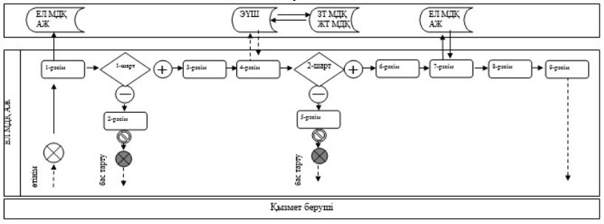

**Шартты белгілер:**

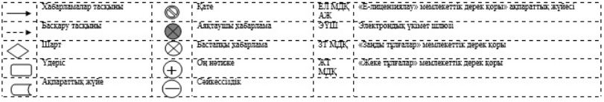

|  |  |
| --- | --- |
|  | "Туристік операторлық қызметті (туроператорлық қызмет) жүзеге асыруға лицензия беру" мемлекеттік көрсетілетін қызмет регламентіне 3-қосымша |

**Мемлекеттік қызмет көрсетудің бизнес-үдерістерінің анықтамалығы**

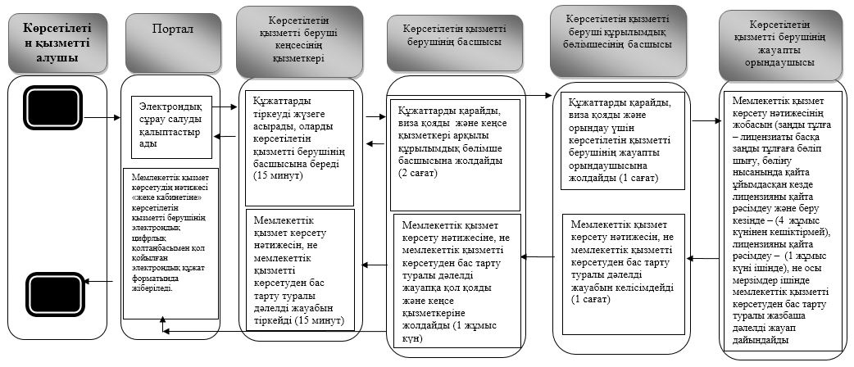

**Шартты белгілер:**



© 2012. Қазақстан Республикасы Әділет министрлігінің «Қазақстан Республикасының Заңнама және құқықтық ақпарат институты» ШЖҚ РМК